Installation et configuration du Routeur Cisco
Par gestionnaire SDM

Gestionnaire Cisco SDM Express:

Le gestionnaire Cisco SDM Express est un outil intégré à l'outil Cisco Router and Security Device Manager pour faciliter la création d'une configuration de routeur de base. Pour utiliser le gestionnaire SDM Express, commencez par connecter la carte réseau d’un ordinateur à un port Ethernet du routeur ou du routeur de service intégré que vous configurez.

Le gestionnaire SDM Express effectue les huit étapes de configuration suivantes pour faciliter la création d'une configuration de routeur de base :
- Vue d'ensemble
- Configuration de base
- Adresse IP de réseau local
- Protocole DHCP
- Internet (réseau étendu)
- Pare-feu
- Paramètres de sécurité
- Résumé

Configuration du routeur

Configuration de base
- Host Name Nom du routeur
- Domain Name Nom du domaine pour l'organisation (cisco.com est un exemple de nom de domaine, mais les noms de domaine peuvent se terminer par un autre suffixe, comme .org ou .net.)
- SDM Username and Password Nom d'utilisateur et mot de passe utilisés pour accéder au gestionnaire SDM Express afin de configurer et de surveiller le routeur (le mot de passe doit contenir au moins 6 caractères)
- Enable Secret Password Mot de passe qui contrôle l'accès utilisateur au routeur, qui permet de modifier la configuration à l'aide de l'interface de ligne de commande, de Telnet ou de ports de console (le mot de passe doit contenir au moins 6 caractères)

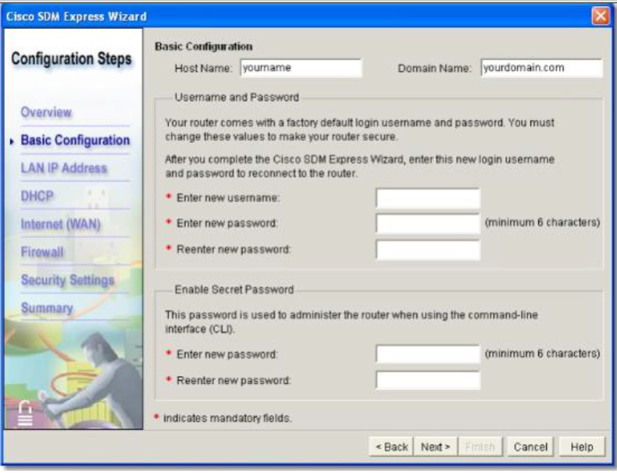

LAN IP Address

- Champ IP Address

Adresse IP de l'interface LAN en notation entière avec des points de séparation Il peut s'agir d'une adresse IP privée si le périphérique est installé sur un réseau qui utilise la traduction d'adresses de réseau (NAT) ou la traduction de ports de réseau (PAT).
Remarque : prenez note de cette adresse, car lors du redémarrage du routeur, c'est cette adresse, et non celle fournie dans le guide de démarrage rapide, qui est utilisée pour exécuter le gestionnaire SDM Express.

- Champ Subnet Mask

Masque de sous-réseau du réseau Permet d'identifier la partie réseau de l'adresse IP

- Champ Subnet Bits
Nombre de bits utilisés pour définir la partie réseau de l'adresse IP Peut être utilisé à la place du masque de sous-réseau

- Champs Wireless
Parameters Utilisés pour spécifier le SSID (Service Set Identifier - identifiant de l'ensemble des services) du réseau sans fil Ces champs s'affichent si le routeur a une interface sans fil et que l'option Yes (Oui) a été sélectionnée dans la fenêtre de configuration de cette interface.

DHCP
Le gestionnaire SDM Express permet de configurer un routeur comme serveur DHCP en vue d'affecter des adresses à des périphériques, comme des ordinateurs, sur le réseau local interne.
Pour configurer un périphérique pour l'utilisation du protocole DHCP, entrez les informations suivantes :

- Case à cocher Enable DHCP server on the LAN interface

Lorsque cette case à cocher est activée, le routeur peut affecter des adresses IP privées aux périphériques du réseau local. Les adresses IP sont louées aux hôtes pour une durée d'un jour.

- Champ Starting IP Address

Adresse la moins élevée de la plage d'adresses IP, en fonction par défaut de l'adresse IP et du masque de sous-réseau entrés pour l'interface LAN. Elle peut être remplacée par une adresse IP de départ différente, le cas échéant, mais doit correspondre au réseau ou sous-réseau d'une interface LAN configurée.

- Champ Ending IP Address

Adresse valide la plus élevée de la plage d'adresses IP, en fonction par défaut de l'adresse IP et du masque de sous-réseau affectés à l'interface LAN.
Elle peut être modifiée pour diminuer la taille du pool.
Elle doit être sur le même réseau que l'adresse IP spécifiée dans le champ Starting IP Address.
Configurez ensuite les paramètres DHCP supplémentaires.
- Champ Domain
Name Nom de domaine de l'organisation.
Ce nom est donné aux hôtes dans le cadre de la configuration DHCP.
- Champ Primary
DNS Adresse IP du serveur DNS principal
Utilisée pour résoudre les URL et les noms sur le réseau
- Champ Secondary
DNS Adresse IP d'un serveur DNS secondaire, si disponible
Utilisée si le serveur DNS principal ne répond pas
- Case à cocher Use these DNS values for DHCP clients
Si cette case à cocher est activée, le serveur DHCP est en mesure d'attribuer les paramètres DNS configurés aux clients DHCP. Elle est disponible si un serveur DHCP a été activé sur l'interface LAN.

